R E Q U E R I M E N T O Nº. 169

SESSÃO ORDINÁRIA DE 14/3/2016

Excelentíssimo Senhor Presidente Da Câmara Municipal:

Considerando que não há calçamento para passeio público na avenida principal do Jardim do Bosque e na Avenida “Prof. Antônio Sidney Ribeiro de Faria” no Jardim Maria Luiza; (fotos em anexo)

Considerando que tais avenidas têm uma intensa movimentação de veículos e pedestres;

Considerando que a falta de calçamento gera uma situação perigosa não somente aos moradores de destacadas localidades como também para munícipes que circulam ou costumam praticar caminhadas diariamente pelas supracitadas vias,

REQUEREMOS, depois de cumpridas as formalidades regimentais, ouvido o Plenário, seja oficiado ao Secretário Municipal de Obras e Serviços Municipais, ANDRÉ LUIZ PERES, solicitando, nos termos da Lei Orgânica do Município, informar sobre a possibilidade de construir calçamento para passeio público na Avenida principal do Bairro Jardim do Bosque e na Avenida “Prof. Antônio Sidney Ribeiro de Faria”, no Jardim Maria Luiza, a fim de beneficiar a comunidade de referidas localidades e garantir a segurança de munícipes que circulam diariamente pelas citadas vias públicas.

Plenário “Ver. Laurindo Ezidoro Jaqueta”, 14 de março de 2016.

Vereador Autor CURUMIM
PSDB

esm

Parte integrante do requerimento n° 169/2016
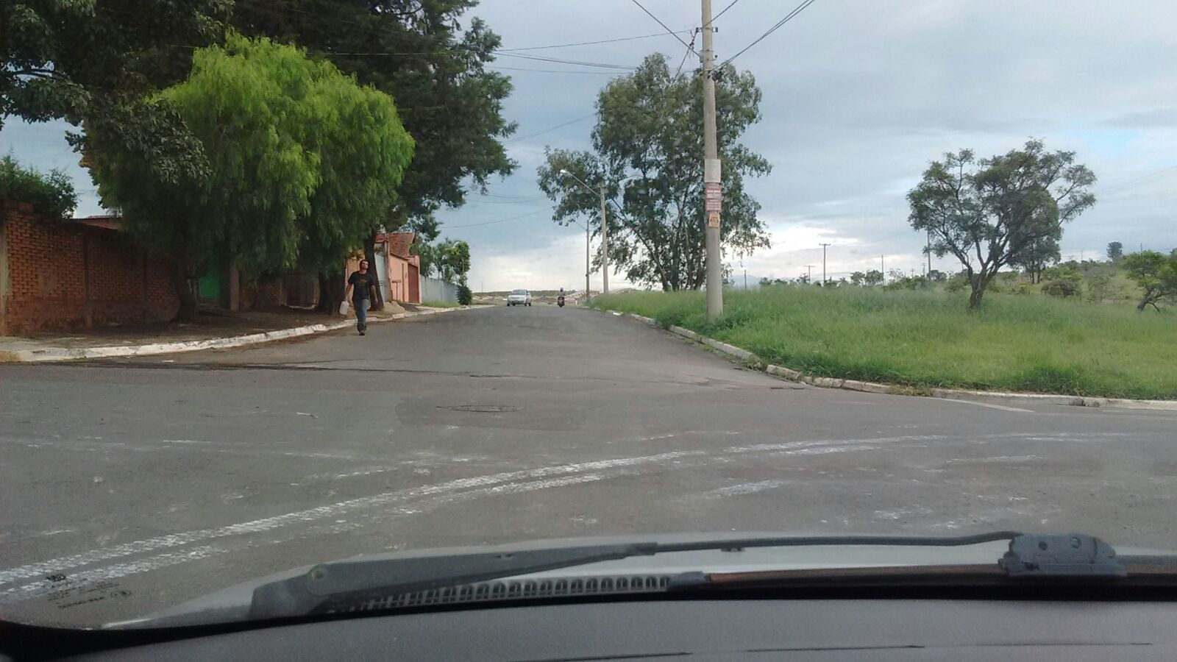

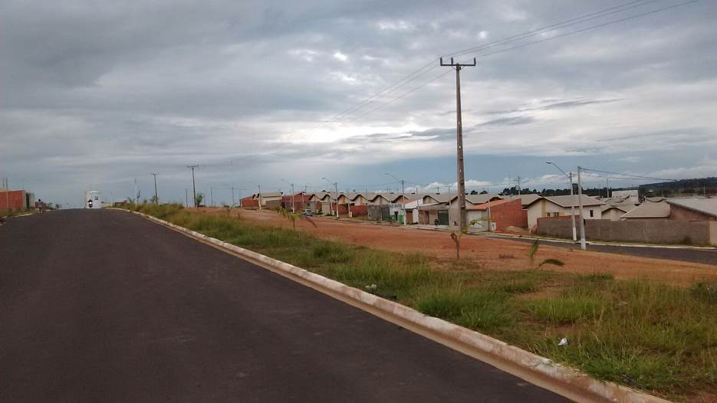

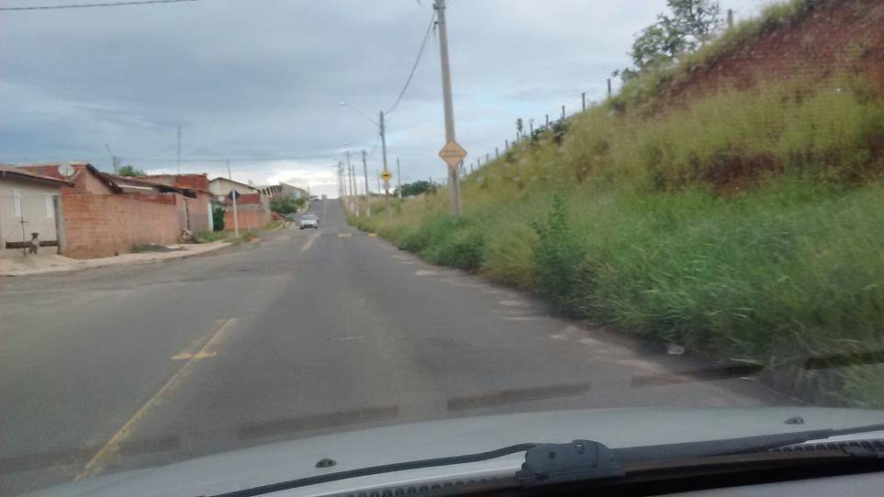

Parte integrante do requerimento n° 169/2016

